HỘI THÁNH TIN LÀNH VIỆT NAM (MN)  CHI HỘI TÔ HIẾN THÀNH  BAN CƠ ĐỐC GIÁO DỤC |  | * Họ và tên: ________________________  * Năm sinh: _________ ĐT: ___________  * Lớp TCN: ________________________
LỜI SỐNG HẰNG NGÀY
Điểm

Bài số
16/24
Kinh Thánh: Lê-vi Ký 15-21.
Thời gian: Từ ngày 21.04.2024 – 28.04.2024

I. Đọc Kinh Thánh: Hãy khoanh tròn những đoạn Kinh Thánh quý vị đã đọc xong trong tuần này: Lê-vi Ký 15, 16, 17, 18, 19, 20, 21.
II. Thực hiện theo yêu cầu của từng câu sau và cho biết địa chỉ đầy đủ, cụ thể:
1. Hoàn chỉnh một phần câu Kinh Thánh sau: |* KT ……………..
“ . . . . . . . . . . . . . . . . . . . . . . . . . . . . . . . . . . . . . . . . . . . . . . . . . . . . . . . . xác thịt . . . . . . . . .; . . . . . . . . . . . . . .
. . . . . . . . . . . . . . . . . . . . . . . . . . xác thịt , . . . . . . . . . . . . . . . . . . . . . . . . . ; . . . . . . . . . . . . . . . . . . . . . . . . . .
2. Trong Lê-vi Ký đoạn 20 có bao nhiêu tội phải xử tử? ……… tội * KT 20: ……………..
3. Dân Y-sơ-ra-ên không nên vì điều nào mà khiến cho cá nhân mình bị ô uế?
a. Ăn huyết c. Các thói tục
b. Mắng chửi cha mẹ d. Tất cả đều đúng * KT ……………..
4. Điều nào làm ô danh Thánh của Đức Chúa Trời?
a. Thề dối c. Thầy tế lễ cắt thịt mình
b. Nộp con của mình cho thần Mo-lóc d. Tất cả đều đúng * KT ……………..
5. Người làm ô uế hội mạc sẽ như thế nào?
a. Dâng của lễ chuộc tội sự mắc lỗi c. Dâng của lễ chay
b. Phải chết d. Phải đuổi ra ngoài trại quân * KT ……………..
6. Thầy tế lễ nào không được đến gần bức màn hoặc bàn thờ? * KT ……………..
a. Có tật nơi mình c. a và b đúng
b. Cạo mép râu mình d. a và b sai * KT ……………..
7. Khi A-rôn thực thi Đại lễ chuộc tội cho dân sự thì:
a. Mặc bộ áo Thánh c. Dùng huyết bò tơ và dê đực rảy trên và trước nắp thi ân
b. Phải mỗi năm làm một lần d. Tất cả đều đúng * KT ……………..
8-9-10. a. Hoàn thành ô chữ sau (trong đoạn 19-20)
b. Viết câu Kinh Thánh có ô chữ hàng dọc: . . . . . . . . . . . . . . . . . . . . . . . . . . . . . . . . . . . . . . . . . . .
. . . . . . . . . . . . . . . . . . . . . . . . . . . . . . . . . . . . . . . . . . . . . . . . . . . . . . . . . . . . . . . . . . . . . . . . . . . . . . . . . . . . . . . .
. . . . . . . . . . . . . . . . . . . . . . . . . . . . . . . . . . . . . . . . . . . . . . . . . . . . . . . . . . . . . . . . . . . . . . . . . . . . . . . . . . . . . . . .
c. Tìm câu Kinh Thánh có ý nghĩa tương tự như câu Kinh Thánh hàng dọc: * KT ……………..
1. | Chớ nên thiên vị ai? | * KT: ……………..
2. | Hãy kính sợ Đức Chúa Trời và kính người nào? | * KT: ……………..
3. | Mọi ngườiphải có thái độ nào với cha mẹ? | * KT: ……………..
4. | Trong việc xét đoán chớ phạm sự gì? | * KT: ……………..
5. | Thứ gì của người làm mướn chúng ta không nên giữ lại? | * KT: ……………..
6. | Trong sản nghiệp mà Chúa ban cho dân sự có một trong hai thứ này? | * KT: ……………..
7. | Đừng vì cớ người nào mà phải mắc tội? | * KT: ……………..
8. | Đừng làm điều gì với khách kiều ngụ trong xứ? | * KT: ……………..
9. | Khi gặt lúa chớ làm gì với bông còn sót? | * KT: ……………..
10. | Chúng ta phải có một Ê-pha như thế nào? | * KT: ……………..
11. | Chúng ta hãy làm gì và hãy nên thánh? | * KT: ……………..
12. | Không nên làm thế nào với ruộng bằng hai thứ giống? | * KT: ……………..
13. | Một trong bốn điều không nên phạm trong việc xét đoán là gì? | * KT: ……………..
14. | Chúng ta hãy giữ những điều gì của Chúa? | * KT: ……………..
15. | Chúng ta không nên làm điều nào liên quan đến sự sống người lân cận? | * KT: ……………..
16. | Chúa sẽ như thế nào với người hướng về đồng cốt và thầy bói? | * KT: ……………..
17. | Năm nào thì dâng cây trái làm của lễ ngợi khen Chúa? | * KT: ……………..
18. | Chớ buông lời gì trong dân sự mình? | * KT: ……………..
19. | Với anh em mình, chúng ta không nên có lòng như thế nào? | * KT: ……………..
20. | Để trái nho sót lại hoặc bị rớt cho ai? | * KT: ……………..
21. | Đừng để bất cứ bật gì trước mặt người mù, họ sẽ bị…? | * KT: ……………..
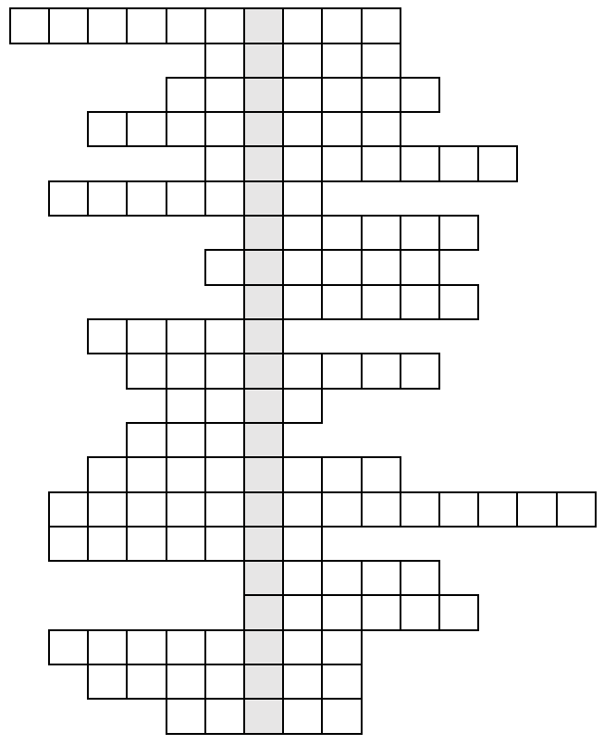

THÔNG BÁO
- Hạn nộp bài: 28.04.2024. Bài nộp xin bỏ vào thùng Thu bài đọc Lời Sống
Hằng Ngày. Bài nộp trễ bị trừ 10 điểm, từ lần nộp trễ thứ 3 trong năm sẽ
không được tính điểm. Không tính điểm bài nộp nhiều lần hoặc làm bằng
bút chì. Không được viết tắt các danh của Ba Ngôi Đức Chúa Trời.
- Quý tín hữu có thể quét mã QR để tải bài làm, hoặc tải từ link:
https://httltohienthanh.org/co-doc-giao-duc/loi-song-hang-ngay
- Nhận bài: tại lớp Trường Chúa Nhật hoặc bàn Tiếp Tân / phòng Trường Chúa Nhật.
- Mời quý tín hữu tích cực tham gia chương trình này.
Chương Trình LỜI SỐNG HẰNG NGÀY

